用
户
手
册

使用前须知
本说明书的用途在于帮助您正确地使用本产品，在第一次安装和使用本产品之前，请您务必先仔细阅读随机配送的所有资料，特别是本说明书中安全信息及其他条款所提及的注意事项。这会有助于您更好地使用本产品。

第1章 安装计算机
注：•在安装和使用计算机前请您认真阅读本说明书。
连接电源

请参照下图连接电源：
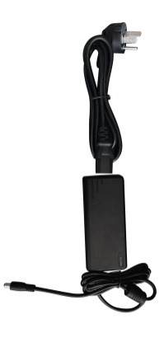
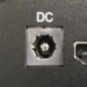

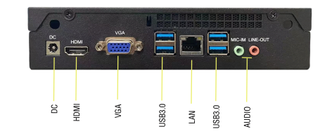

1.将电源适配器连接到电脑背后的对应接口上。
2.将电源适配器连接到电源线。
3.将电源线连接到正确接地的电源插座。

注：
•如果您的电脑配置了无线键盘、鼠标设备，请根据相应的说明连接。
•务必使用配套提供的电源适配器，使用其他电源适配器，可能会引起机器故障。

第2章 使用计算机
计算机前视图
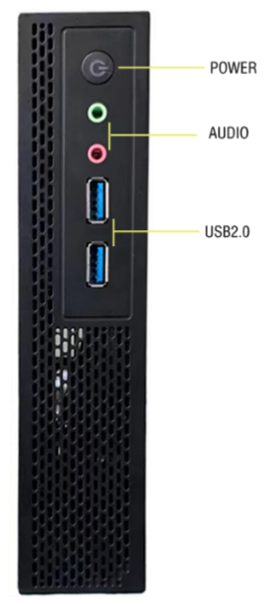
1
2
3

1.电源按钮 | 2.耳机麦克风接口
3.USB 2.0接口

计算机后视图
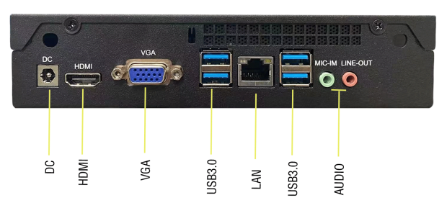

1
7
3
4
5
6
2

1.DC接口 | 2.HDMI接口
3.VGA接口 | 4.USB 3.0接口
5.LAN接口 | 6.USB 3.0接口
7.耳机麦克风接口

启动计算机
按下主机上面的主机电源开关，启动电脑：
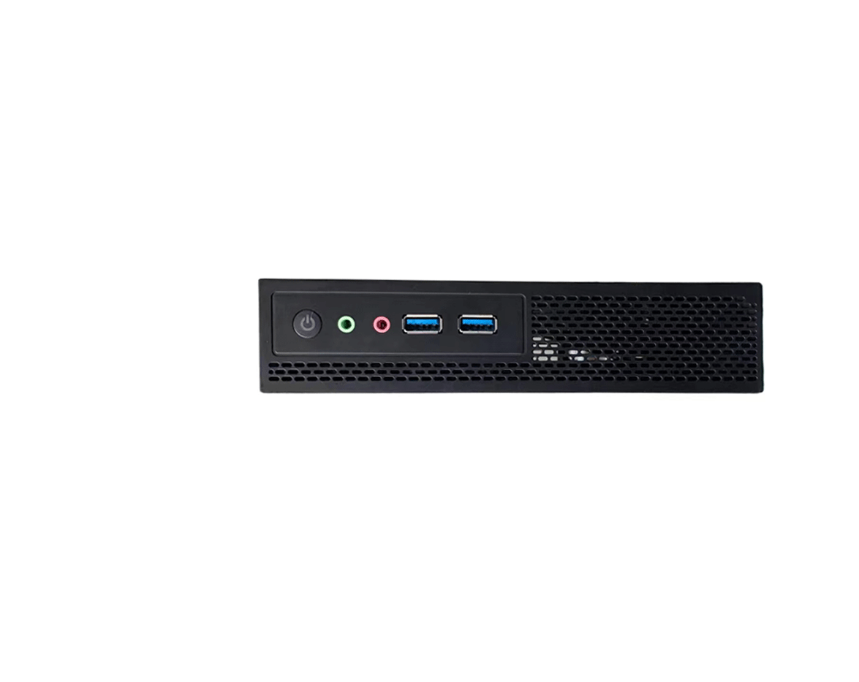

关闭计算机
为防止损坏软硬件系统或丢失数据，在运行状态下，请不要随意点按电源开关，请按照如下步骤关闭计算机。
对于Windows10操作系统：

1.单击 “开始”菜单。

2.单击 “电源”→“关机”，如图所示。

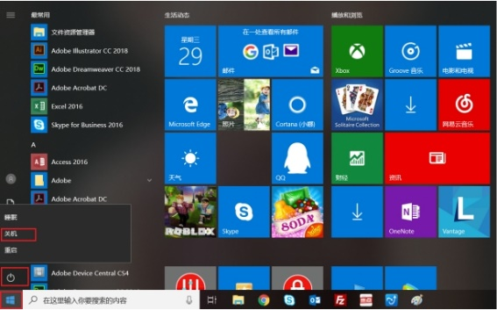

3.待主机关闭后，再关闭显示器及其它外接设备。
注：关闭系统后，请至少等待20秒钟后再开启计算机，以避免产品硬件出现故障。

